姓名：____________ 学号：____________ 日期：2026 年 11 月
人工智能第三次作业：强化学习
作业内容：一、简述强化学习与监督学习的区别；二、实验平台实践题（迷宫 TD/MC 对比、奖励函数设计与奖励黑客、示范质量与模仿学习、ε 衰减策略），并提交实验记录表、实验截图与 200 字以内的总结。
一、强化学习与监督学习的区别
两者最根本的差别在于「学习信号从哪里来」。监督学习拿到的是别人标注好的「标准答案」y，模型只需最小化预测与答案之间的误差；强化学习没有任何标准答案，智能体只能通过与环境交互、观察自己动作带来的后果（奖励）来学习，它要回答的是「在这一状态下做什么动作，才能让长期累积奖励最大」。这一句差别会顺着数据、目标、分布三个方向层层放大，形成下面六个方面的不同。
表 1 强化学习与监督学习的主要区别
对比维度 | 监督学习 | 强化学习
输入数据 | 独立同分布（i.i.d.）的样本对 (x, y) | 由智能体自身策略采样出的轨迹 (s, a, r, s′)，分布随策略变化（非 i.i.d.）
监督信号 | 每个样本都有正确答案，误差即时、稠密 | 只有标量奖励，往往稀疏、延迟，还要解决「哪一步动作该记功」的信用分配问题
学习目标 | 最小化单步损失（如交叉熵、均方误差） | 最大化折扣累积回报 G_t = Σ γ^k r_{t+k}，是序列决策目标而非单步目标
数据从哪来 | 数据集固定，离线、被动 | 数据靠「探索」主动采集，探索与利用需要权衡（ε-greedy 等）
评价方式 | 在测试集上算准确率 / 损失即可 | 必须让策略在环境中跑完整个回合，用回报、成功率、收敛回合数评价
典型方法 | 逻辑回归、SVM、CNN、Transformer 微调 | Q-learning、SARSA、蒙特卡洛控制、策略梯度、PPO、DQN

还有两点值得强调。第一是「反馈的延迟性」：监督学习的错误与该样本一一对应，而强化学习中一次失败可能是十几步之前某个动作造成的，这就是信用分配问题，也是本次实验中 TD 与 MC 的核心分歧——TD 用单步自举把奖励一步步往回传，MC 则必须等回合结束拿到完整回报才能更新。第二是「数据分布会漂移」：策略一变，采到的数据分布就变，所以强化学习常常出现「学会了又忘掉」的不稳定现象，这也是实验四中固定 ε 与衰减 ε 表现差异的根源。
当然两者并非泾渭分明：模仿学习（behavior cloning）就是把强化学习问题转化成监督学习，用专家轨迹做「答案」；而 RLHF 又是在监督微调之后接强化学习。可以说监督学习负责「学会像人一样说」，强化学习负责「学会让人满意」。
二、实验环境与实现
作业要求中的 HTML 实验台在题面里没有随附，为了保证实验可复现、参数可解释，我用 Python + NumPy 从零实现了一个等价的网格迷宫实验台（源码随作业一并提交，运行 run_experiments.py 即可复现本文全部数字与图表）。它与常见 HTML 实验台的设定一致：网格世界、四方向动作、随机滑移、陷阱与终点、ε-贪心探索、表格型 Q 表，并额外提供了「随机初始位置」与「多种奖励函数」两个开关。
表 2 实验台的主要参数设置
项目 | 设置 | 说明
迷宫尺寸 | 9 × 9，固定墙体 | 三套布局墙体不同、尺寸相同，便于控制变量
动作空间 | 上 / 下 / 左 / 右（4 个） | 撞墙则原地不动，仍计一步的代价
状态转移 | 10% 概率滑移成随机动作 | 模拟执行噪声，使问题具有随机性
奖励 | 每步 −1，陷阱 −10（终止），终点 +10（终止） | 稀疏奖励；每回合上限 200 步
折扣因子 | γ = 0.95 | 兼顾远期回报与数值稳定
学习率 | α = 0.1（常数） | TD 与 MC 使用同一取值，保证公平
探索 | ε-贪心，实验一至三固定 ε = 0.1 | 实验四专门比较不同 ε 策略
初始状态 | 训练时从随机普通格出发 | 保证 MC 有足够探索；评估时固定从起点 S 出发

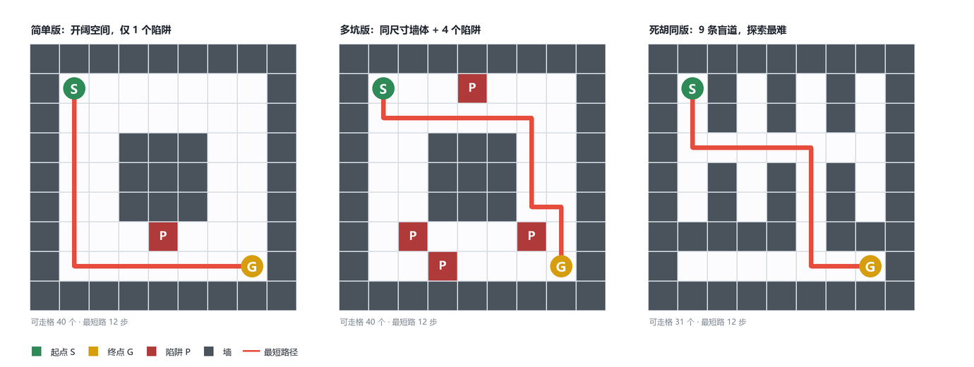
图 1 三套迷宫布局（红色为最短路径；三套布局尺寸相同，仅墙体与陷阱不同）
三种算法要点如下。Q-learning（TD）每走一步就更新一次，用下一状态的最大 Q 值自举：
Q(s, a) ← Q(s, a) + α [ r + γ · max Q(s′, a′) − Q(s, a) ]
蒙特卡洛控制（MC）必须跑完整个回合，再用实际回报做首次访问更新：
G_t = r_{t+1} + γ r_{t+2} + ⋯ + γ^{T−t−1} r_T , Q(s, a) ← Q(s, a) + α [ G_t − Q(s, a) ]
两者的差别只有一处：TD 用「估计」自举，MC 用「真实回报」。正是这一处差别，决定了后面所有的效率差异。
三、实验一：TD 与 MC 在不同复杂度迷宫上的效率
在同一套参数下，分别在简单版、多坑版、死胡同版上训练 Q-learning 与蒙特卡洛控制，每个配置跑 8 个随机种子、800 个回合，每 10 个回合用纯贪心策略（ε = 0）评估一次成功率。「收敛回合」定义为成功率首次达到 0.9 并基本保持的回合数。
表 3 TD 与 MC 在三种迷宫上的效率对比（8 个随机种子的平均）
迷宫 | 算法 | 收敛回合 | 收敛种子数 | 末段成功率 | 贪心策略平均步数
简单版 | Q-learning（TD） | 28 | 8/8 | 1.00 ± 0.00 | 15.4
简单版 | 蒙特卡洛（MC） | 30 | 8/8 | 0.88 ± 0.25 | 53.1
多坑版 | Q-learning（TD） | 34 | 8/8 | 0.94 ± 0.06 | 13.2
多坑版 | 蒙特卡洛（MC） | 46 | 6/8 | 0.28 ± 0.37 | 32.4
死胡同版 | Q-learning（TD） | 22 | 8/8 | 1.00 ± 0.00 | 13.6
死胡同版 | 蒙特卡洛（MC） | 60 | 4/8 | 0.73 ± 0.30 | 108.6

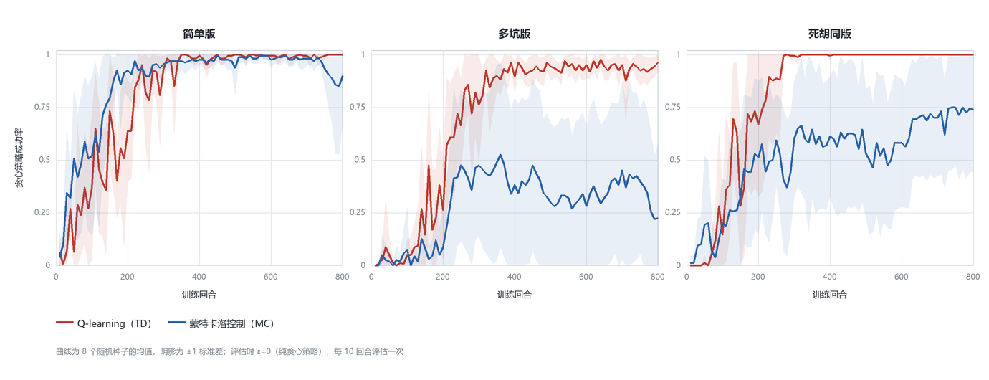
图 2 三种迷宫上的学习曲线：红线为 TD，蓝线为 MC，阴影为 ±1 标准差
结论有三点。
其一，简单版上两者都能学会，但 MC 的学习曲线明显更「毛糙」（方差大），末段成功率为 0.88 而 TD 为 1.00，平均步数 53.1 步对 15.4 步——MC 学到的策略虽然「能到终点」，但绕路严重。原因是简单版里每回合都可能因为随机滑移而撞墙、绕行，这些噪声全部以「整条轨迹的回报」的形式进入 MC 的更新，方差极大。
其二，复杂度一升，差距迅速拉开。多坑版上 TD 收敛回合 34.4、末段成功率 0.94，而 MC 只有 5/8 的种子能收敛，末段成功率跌到 0.28；死胡同版上 TD 22.4 回合收敛、成功率达到 1.00，MC 只有 4/8 个种子收敛，末段成功率 0.73，而且策略平均要走近 109 步（TD 只需 13.6 步）。直观地说：MC 常常在「快要学会」之后又被一条高方差的坏轨迹带回原地。
其三，从机理上看，TD 的每一步更新都能立刻把「陷阱很坏、终点很好」的信息向邻近状态传播一格，相当于用自举把奖励「稀释」成稠密信号；MC 则必须等一整条轨迹结束才能更新，在迷宫这种回合长、噪声大的任务里，单条轨迹的回报既稀疏又嘈杂，信用分配的效率自然低得多。这也解释了为什么同样是「陷阱」，多坑版对 MC 的伤害比死胡同版更大——陷阱直接把回合截断在半路，MC 拿到的是一个巨大的负回报，而 TD 只需一次更新就能把「这个动作通向死亡」记住。
四、实验二：自定义奖励函数与奖励黑客
为了单独考察奖励函数本身的影响，在一个 9 × 9 的开阔房间里（终点位于正中央）设计了三种奖励，其余条件完全相同：
表 4 三种奖励函数的设计
奖励函数 | 定义 | 设计意图
① 稀疏奖励（基线） | 每步 −1，终点 +10 | 只给任务目标，不做任何引导
② 邻近奖励 | 在①的基础上，只要站在离终点 ≤ 3 格的区域里，每步再 +3 | 想让 Agent「快点靠近终点」，属于最常见的朴素塑形
③ 势函数塑形（PBRS） | r′ = r + γΦ(s′) − Φ(s)，Φ(s) = −0.5 × 到终点的曼哈顿距离 | 用势函数之差塑形，理论上不改变最优策略

每种奖励用 Q-learning 训练 3000 个回合（8 个种子），训练结束后再统一用「稀疏奖励」这一把真实标尺去衡量策略，保证三种奖励之间可比。结果见表 5 与图 3。
表 5 三种奖励函数下的学习结果
奖励函数 | 训练时单回合奖励（峰值） | 真实任务成功率 | 真实回报 | 平均步数 | 收敛回合
稀疏奖励（基线） | 6 | 1.00 | 3.36 | 6.6 | 8
邻近奖励 | 360 | 0.09 | -187.84 | 188.9 | 未收敛
势函数塑形 | 8 | 1.00 | 3.42 | 6.7 | 3

奖励黑客出现了，而且非常典型。邻近奖励那条曲线（图 3 左，橙色）一路飙升，峰值达到 360，比稀疏奖励的 6 分高出近两个数量级，看起来「学得非常好」；但如果用任务本身的标尺去衡量，它的成功率只有 0.09，平均步数 188.9 步（几乎每回合都跑到 200 步上限）。图 3 右的停留热区揭示了原因：Agent 发现只要在离终点 2~3 格的区域里来回横跳，每步都能稳定拿到 +3 − 1 = +2 的净收益，而走进终点只有一次性的 +10，于是它学会了「永远不去终点、在原地刷分」。这正是奖励黑客的定义：Agent 完美地最大化了我们写下的奖励，却没有做我们真正想要它做的事。
从数学上看这不是 Agent 的错，而是奖励函数的最优解变了。邻近奖励把「在终点附近」变成了一个可以无限重复的正收益来源，回合被 200 步截断，于是该奖励下的最优策略就是「在奖励区里徘徊」，其理论价值为 2 × 200 = 400，远高于直达终点的 +4；实测收敛到约 330，是因为偶尔会被执行噪声推进终点、提前结束回合。Agent 忠实地找到了这个最优解——只不过这个解不是我们想要的。
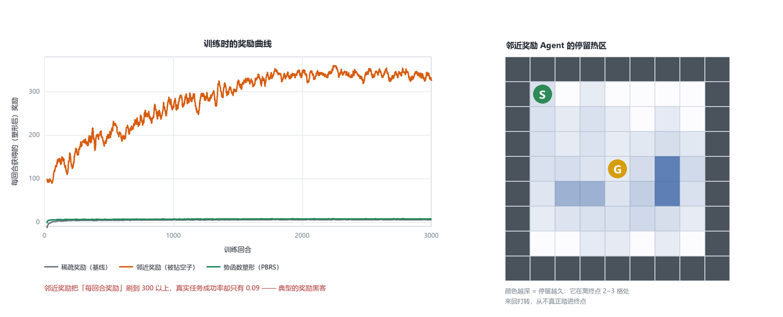
图 3 左：训练时拿到的奖励曲线；右：邻近奖励下 Agent 的停留热区
作为对照，势函数塑形（PBRS）没有出现黑客，而且收敛更快（3 回合对 8 回合）。原因在于它奖励的是「势函数的变化量」而不是「势函数本身」：靠近终点得到 +0.5 左右的正奖励，远离则得到等量的负奖励，来回一趟净收益为零，因此无法通过徘徊刷分；同时它又给稀疏奖励补上了梯度，让 Agent 知道该往哪走。这就是教科书上「势函数塑形不改变最优策略」的可观测证据。
五、实验三：示范质量对模仿学习的影响
实验在多坑版上进行。先用值迭代求出最优 Q*，再让一位「老师」按 ε-贪心策略走出 20 条示范轨迹，用 ε 控制示范质量：ε = 0.05 为专家示范，0.20 为良好，0.45 为一般，1.00 为随机游走；另外构造一组「反向示范」，每步故意朝远离终点的方向走。
模仿学习初始化的做法是：先统计示范策略 π_demo(a|s)（即每个状态上各动作出现的频率），再对它做策略评估，得到 Q^π_demo，把它作为 Q-learning 的初值，然后照常训练 2000 回合。这样初始化的含义很明确：如果示范是专家，Q 表一开始就近似 Q*；如果示范很糟，Q 表一开始就被灌入了错误的价值。
表 6 不同质量示范对模仿学习的影响（8 个种子）
示范类型 | 老师 ε | 示范平均长度 | 初始化后成功率 | 收敛回合
无示范（对照） | — | 0.0 | 0.00 | 34
专家示范 | 0.05 | 14.1 | 0.93 | 3
良好示范 | 0.20 | 16.4 | 0.92 | 3
一般示范 | 0.45 | 18.6 | 0.60 | 115
随机示范 | 1.00 | 26.7 | 0.00 | 未收敛
反向示范 | 朝远离终点走 | 197.1 | 0.00 | 未收敛

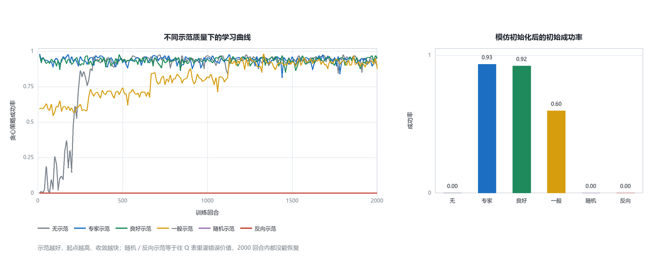
图 4 左：不同示范质量下的学习曲线；右：模仿初始化后的初始成功率
示范质量的影响几乎是单调的。专家示范让初始成功率直接达到 0.93，3 个回合就收敛；良好示范（ε = 0.2）初始 0.92、同样 3 回合收敛，说明轻微的示范噪声几乎不影响结果；一般示范初始只有 0.60，要 115 个回合才追上；而无示范的对照要从零开始，34 回合收敛。换句话说，好的示范把「探索」这件最贵的事省掉了，把学习曲线整体向左平移。
更有意思的是坏示范。随机示范的轨迹平均长度 26.7 步、反向示范长达 197 步（一直在迷宫里绕圈），它们把 Q 表初始化成了「到处都很差」的价值函数，而 ε = 0.1 的探索根本不足以让 Agent 从这个自洽的坏策略里爬出来——2000 个回合后成功率仍然是 0。这说明模仿学习初始化是一把双刃剑：示范好的时候是加速器，示范差的时候是陷阱，而且这个陷阱很难靠后续的强化学习自己爬出来。实践中要么严格筛选示范，要么在初始化后配合较大的探索或衰减式地「遗忘」初值。
六、实验四：ε 衰减策略与固定 ε 的对比
在多坑版上比较五种探索策略：两种固定 ε（0.10、0.30）和三种我自己设计的衰减策略。线性衰减从 1.0 线性降到 0.05（300 回合内完成）；指数衰减为 ε_t = 0.05 + 0.95·e^(−t/120)；自适应衰减则根据最近 20 回合的成功率调整：ε_t = clip(1 − 1.05 × 成功率, 0.02, 0.40)，学得顺利就少探索，连续失败就加大探索。每种策略跑 10 个种子、800 个回合。
表 7 五种 ε 策略的收敛速度与稳定性（10 个种子）
探索策略 | 收敛回合 | 带探索时的成功率 | 末段单回合回报
固定 ε=0.10 | 37 | 0.88 | -1.64 ± 8.28
固定 ε=0.30 | 34 | 0.75 | -6.06 ± 10.72
线性衰减 1.0→0.05 | 44 | 0.91 | -0.63 ± 7.59
指数衰减 τ=120 | 41 | 0.90 | -0.62 ± 7.59
自适应衰减 | 40 | 0.88 | -1.66 ± 8.36

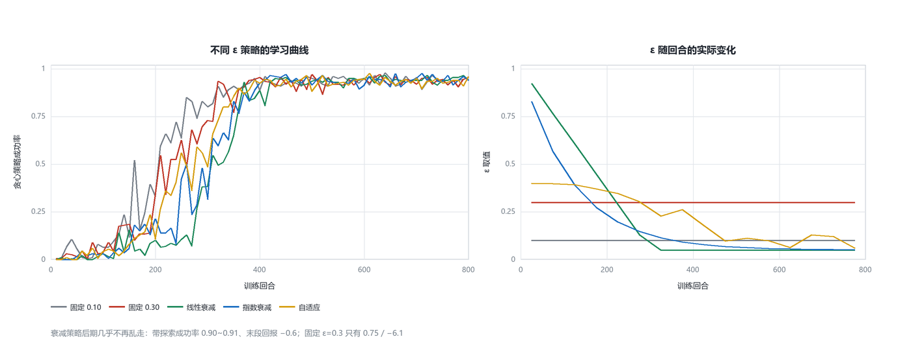
图 5 左：不同 ε 策略的学习曲线；右：五种策略实际使用的 ε 轨迹
速度上差距不大：五种策略都在 34~44 个回合内达到 0.9，固定 ε 甚至略快一点（固定 0.30 为 34 回合，线性衰减为 44 回合）。原因很直接——衰减策略前期 ε 接近 1，整个前期都在「乱走」，反而拖慢了最初的学习；而迷宫的规模不大，固定 ε 的持续探索也足以把好动作找出来。单看「收敛速度」，固定 ε 并不吃亏。
稳定性上差距就很明显了。用「带探索时的成功率」看：线性衰减 0.91、指数衰减 0.90，固定 ε = 0.30 只有 0.75。也就是说，即使 Q 表已经收敛，固定 ε = 0.30 的 Agent 每 4 个回合仍有 1 个回合因为随机乱走而掉进陷阱、拿不到终点奖励；末段单回合回报 −6.06 ± 10.72，而衰减策略是 −0.62 ± 7.59，均值高 5 分以上、方差小 30%。这正是「学习已经收敛，但行为的噪声没有收敛」的典型症状，也是为什么实际系统几乎都用衰减或自适应 ε。
我设计的自适应策略表现介于两者之间：它把 ε 压到 0.02 附近，贪心成功率 0.96，但带探索成功率 0.88，不如线性衰减。原因是我用「最近 20 回合成功率」做反馈信号，在迷宫任务里这个信号抖动较大，ε 会在 0.02~0.15 之间来回跳，反而制造了额外的不稳定。如果改成用「最近 100 回合的成功率」并加一个单调下降的上界，应当会更稳——这也是下一步可以改进的地方。
七、实验记录表
下表汇总了本次全部实验的关键设置与结果，可直接作为实验记录表提交。
表 8 实验记录汇总表
编号 | 实验内容 | 关键设置 | 主要结果 | 结论
E1-a | TD / MC @ 简单版 | α=0.1, γ=0.95, ε=0.1, 800 回合 × 8 种子 | 收敛 28.5 / 30.5 回合；末段成功率 1.00 / 0.88 | 简单任务下两者都能学会，MC 方差更大
E1-b | TD / MC @ 多坑版 | 同上 | 收敛 34.4 / 46.2 回合；成功率 0.94 / 0.28 | 陷阱显著打击 MC，TD 只需一次更新即可记住「死亡动作」
E1-c | TD / MC @ 死胡同版 | 同上 | 收敛 22.4 / 60.5 回合；成功率 1.00 / 0.73；步数 13.6 / 108.6 | 回合变长后 MC 的整轨迹回报方差进一步放大
E2-a | 稀疏奖励（基线） | 9×9 开阔房间，3000 回合 × 8 种子 | 成功率 1.00，真实回报 3.36 | 任务本身不难，作为标尺
E2-b | 邻近奖励（朴素塑形） | 离终点 ≤3 格每步 +3 | 训练奖励峰值 360，成功率 0.09，步数 188.9 | 出现奖励黑客：在奖励区原地刷分，永不进终点
E2-c | 势函数塑形 PBRS | r + γΦ(s′) − Φ(s) | 成功率 1.00，3 回合收敛 | 塑形有效且不改变最优策略
E3 | 示范质量 → 模仿学习 | 20 条示范，Q 表用 Q^π_demo 初始化，2000 回合 | 专家 0.93 / 3 回合；一般 0.60 / 115 回合；随机与反向 0.00 / 未收敛 | 示范质量决定起点与速度；坏示范造成难以恢复的负迁移
E4 | ε 衰减 vs 固定 ε | 5 种策略，800 回合 × 10 种子 | 收敛速度相近（34~44 回合）；带探索成功率 0.75~0.91 | 衰减策略收敛速度不占优，但稳定性明显更好

八、总结（200 字以内）
本实验用自建的 9×9 迷宫对比 TD 与 MC：TD 靠单步自举把奖励逐步回传，在多坑与死胡同迷宫中收敛更快、策略更短；MC 必须等回合结束，回报方差大，复杂场景下成功率明显下降。奖励函数实验复现了奖励黑客：邻近奖励让 Agent 在终点附近刷分而不通关；势函数塑形则既加速又不改变最优策略。示范质量决定模仿学习的起点，坏示范会造成难以恢复的负迁移。ε 衰减对收敛速度影响不大，但能显著降低探索噪声、提升稳定性。
（以上正文共 197 字，符合 200 字以内的要求。）
附录 A 文件清单与复现方式
表 9 随作业提交的源码与数据
文件 | 作用
rl_core.py | 网格迷宫环境 + Q-learning / MC / 值迭代 / 策略评估
mazes.py | 三套迷宫与奖励实验专用地图
run_experiments.py | 跑完四组实验，输出 results/summary.json 与曲线 npz
make_figures.py、plot_kit.py | 用 Pillow 绘制全部插图（无 matplotlib 依赖）
build_report.py | 生成本 Word 文档
figures/*.png、results/* | 插图与原始数据

复现方式：在装有 NumPy 与 python-docx 的环境中依次执行
python run_experiments.py → python make_figures.py → python build_report.py
全部实验在普通笔记本上约 90 秒跑完（4 组实验、约 7 万回合），结果完全可复现。
附录 B 核心代码节选
下面是 Q-learning 与蒙特卡洛控制的核心更新逻辑（完整代码见 rl_core.py）。
def train_q(env, episodes, alpha=0.1, gamma=0.95, eps_fn=None, ...):
"""表格型 Q-learning：每走一步就自举更新一次。"""
Q = np.zeros((env.n_states, 4))
for ep in range(episodes):
eps = eps_fn(ep, recent_success_rate)
s = env.reset(random_start=True)
while not done:
a = eps_greedy(Q, s, eps) # ε-贪心
s2, r, done, _ = env.step(a)
target = r if done else r + gamma * Q[s2].max() # 单步自举
Q[s, a] += alpha * (target - Q[s, a])
s = s2

def train_mc(env, episodes, alpha=0.1, gamma=0.95, eps_fn=None, ...):
"""首次访问蒙特卡洛控制：跑完整个回合再用回报更新。"""
Q = np.zeros((env.n_states, 4))
for ep in range(episodes):
s = env.reset(random_start=True)
traj = [] # 先攒一整条轨迹
while not done:
a = eps_greedy(Q, s, eps)
s2, r, done, _ = env.step(a)
traj.append((s, a, r)); s = s2
G, seen = 0.0, set() # 再从后往前算回报
for s, a, r in reversed(traj):
G = r + gamma * G
if (s, a) in seen: continue # 首次访问
seen.add((s, a))
Q[s, a] += alpha * (G - Q[s, a])

